

*«Ю.Н. Павлова атындағы ЖББМ»мектебінің қазақ және орыс тілдерінде оқытылатын 2-11 сынып оқушыларына, жазғы демалыс кезіне ұсынылатын әдебиеттер тізімі*

*Рекомендательный список литературы*

*в летний период*

*для учащихся 2-11 классов*

*КГУ «ОШ имени Ю.Н. Павлова» с казахским и русским языком обучения*

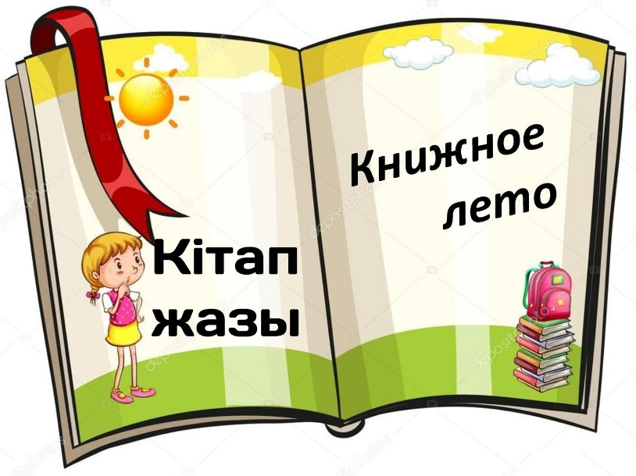

**Оқуға ұсынамыз**

**Рекомендуем прочитать**

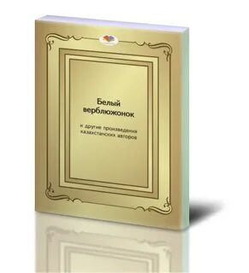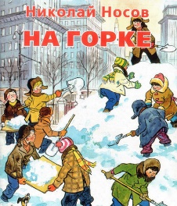 **2 класс**

Казахская народная сказка «Лиса и Муравей»

Русская народная сказка «Лисица и дрозд»

Болгарская сказка «Волшебные орехи»

В. Лифшиц «Друг»

В. Осеева «Добрая хозяюшка»

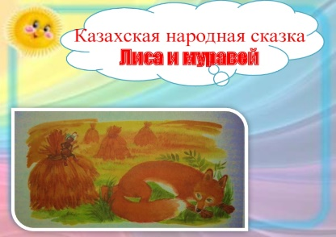М. Алимбаев «Санки»

У. Турманжанов «Белый верблюжонок»

К. Ушинский «Проказы старухи-зимы»

М. Абылкасымова «Родная земля»

Н. Носов «На горке»

**2 сынып**

|  |  |
| --- | --- |
| Алпамыс батыр | Аманғали Есенбаев |
| Мен адамммын,Ертегілер | Мұқағали Мақатаев |
| Балаларым бақытым | Оразқын Асқар |
| Сен білесің бе? | Райымбеков,Қ.Байғабылова |
| Қазақ және әлем халықтары ертегілерінің алтын жинағы | Қ.Байғабылова, А.Ластовская,Л.Баяхметбаева,А.Болатханқызы |
| Ертегілер | Балтабай Әбілов |
| Теңізші бибат | Ы.Алтынсарин |
| Абай жолы, Халықаралық ертегілер | М.Әуезов, |
| Айтыс, қазақтың ежелгі өлшемі | Е.Өтетілеуовтің өлеңдер жинағы |
| Үш күн, үш түн. Әңгімелер | М.Гумеров |
| Жұмбақ сәуле. Фантастикалық | Повесть. М.Гумеров |
| Хазірет қарғаған ауыл. Повесть. М.Гумеров | Повесть. М.Гумеров |

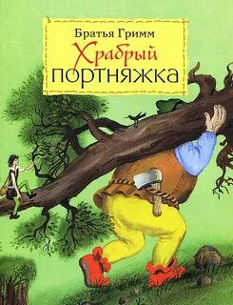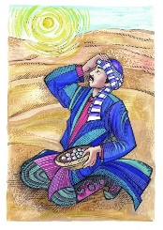 **3 класс**

Шакарим Кудайбердыулы «Чаша жемчуга»

Я. и В. Гримм «Храбрый портняжка»

О. Уальд «Звёздный мальчик»

А. Волков «Волшебник Изумрудного города»

Д. Мамин-Сибиряк «Приёмыш»

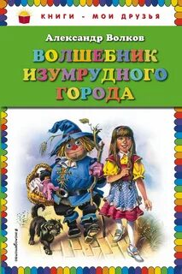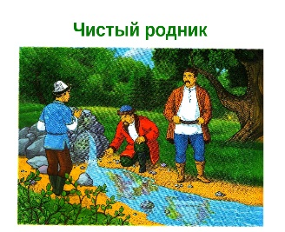А. Дюйсенбиев «Зима в лесу»

У. Канахин «Как друзья спасали рыбу»

М. Жиенбаев «Алия»

Ю. Ким «Отважный охотник»

И. Алтынсарин «Чистый родник»

**2 сынып**

|  |  |
| --- | --- |
| «Ана мен бала» әңгімелер, «Асыл дәрі» повесть. | М.Гумеров |
| «Абай жолы» романы | М.Әуезов |
| «Ұшқан ұя» романы | Бауыржан Момышұлы |
| “Бала Шоқан”, “Жас бұтақ”, “Хат” | Бердібек Соқпақбаев |
| “Сыйлық”, “Қызғалдақ”, “Парадта” | Мұзафар Әлімбаев |
| “Менің атым-Қожа”, “Бақыт жолы” | Саттар Ерубаев |
| “Отпен ойнама”, “Менің ойыншығым”  “Менің ойыншығым” | Ыбырай Алтынсарин |
| “Аққулар ұйықтағанда”, “Өмір – өзен | Әбіш Кекілбаев |
| Б.Момышұлы туралы естеліктер | Б.Момышұлы |
| “Дымбілместің айға саяхаты “ | Н. Носов |

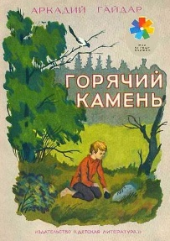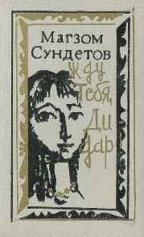 **4 класс**

С. Торайгыров «Думы ученика»

Е. Елубаев «Учёный Аль-Фараби»

М. Сундетов «Рыбалка»

А. С. Пушкин «Сказка о рыбаке и рыбке»

Ы. Алтынсарин «Щедрый человек»

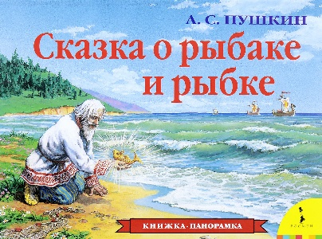Г. Куликов «Как я влиял на Севку»

А. Гайдар «Горячий камень»

Мифы Древней Греции «Дедал и Икар»

Мифы Древней Греции «Троянский конь»

Н. Некрасов «Мороз Красный Нос»

**4 сынып**

|  |  |
| --- | --- |
| Балбөбектер, балалар, Болашағым-бақытым | ТойшыбекИіпұлы. |
| Ана мен бала. Әңгімелер.. Асылдәрі. | Повесть. М.Гумеров |
| Қиял-ғажаып ертегілері | Қожанасыр жайлы аңыздар |
| “Оттыөткел, таңғажайыпоқиғалыповестер ” | С.Жұбатыров, |
| Мырзалиевтің өлеңдер жинағы | Ә.Мырзалиев |
| “Жасылкөлдің құпия тұрғыны” | Н.Мұраталиев, |
| “Алыстағы аралдар | Жұбатыров, |
| “Ғажайып мекенге саяхат | Н.Мұраталиев, |
| Сүйе ме, сүймей ме?.. Повестер. «Шыңырау» | Повестер. М.Гумеров |
| Қосшынар. Әңгімелер. | М.Гумеров |

**5 класс**

Алексеев С. П. «Богатырские фамилии», «История крепостного мальчика», «Небывалое бывает», «Птица-слава», «Рассказы о Степане Разине», «Рассказы о Суворове и русских солдатах».

Бианки В. В. «Одинец».

Булычёв Кир «Атлантида: Боги и герои»; Из историй об Алисе; «Великий Дух и беглецы».

Велтистов Е. С. Из цикла об Электронике.

Волков А. М. «Волшебник Изумрудного города», «Царь градская пленница».

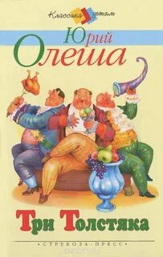Губарев В. Г. «Королевство кривых зеркал».

Короленко В. Г. «Дети подземелья».

Лагин Л. И. «Старик Хоттабыч».

Некрасов А. К. «Приключения капитана Врунгеля».

Олеша Ю. К. «Три толстяка».

Андерсен Г. Х. «Снежная королева», «Русалочка», «Огниво».

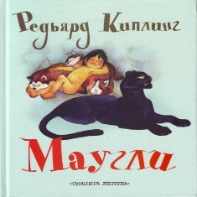Де Бомон Л. «Красавица и чудовище».

Гауф В. «Рассказ о калифе-аисте», «Холодное сердце».

Готорн Н. «Снегурочка» («Как дети сотворили чудо»).

Дефо Д. «Робинзон Крузо» (детский вариант).

Киплинг Дж. Р. «Маугли».

Льюис К. С. «Хроники Нарнии»: «Племянник чародея», «Лев, колдунья и платяной шкаф», «Конь и его мальчик», «Принц Каспиан», «Странствие к свету», «Серебряное кресло», «Последняя битва».

Перро Ш. «Рике с хохолком», «Ослиная кожа», «Спящая красавица».

Твен М. «Приключения Тома Сойера», «Приключения Гекльберри Финна», «Том Сойер-сыщик» и др.

Треверс П. «Мери Поппинс».

**5 сынып**

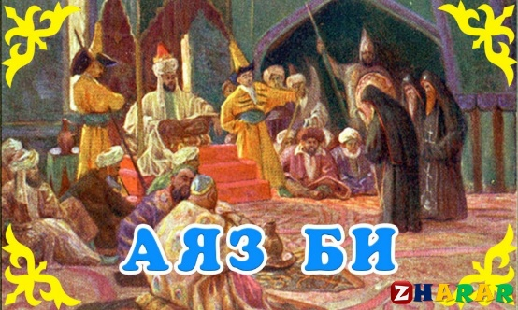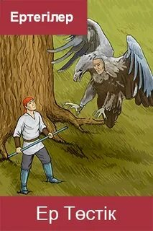«Ер Төстік» ертегісі

«Аяз би» ертегісі

«Қерқұла атты Кендебай» ертегісі

«Қырық өтірік» ертегісі

Ә.Тәжібаев. «Толағай» ертегісі

А.Байтұрсынұлының мысалдары

Ж.Жабаев «Өтеген батыр»дастаны

І.Жансүгіров «Күй» поэмасы

Мұхтар Әуезовтың «Ақын қонақтар» ( «Абай жолы»романынан үзінді)

Сәбит Мұқанов «Лашын» әңгімесі. ( «Өмір мектебі» романынан үзінді)

Ғабит Мүсірепов «Жаңа достар»( «Қазақ солдаты» романынан ұзінді)

Сапарғали Бегалин «Бала Шоқан» повесі

Сәкен Жүнісов «Ақырғы бәйге» романынан үзінді

Қабдеш Жұмаділов «Қозыкүрең» ( «Сәйгүліктер» роман үзінді)

Н.Сералиев «Аңсау»әңгімесі

Даниэл Дефо «Робинзон Крузо»

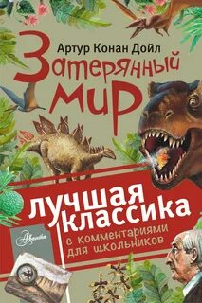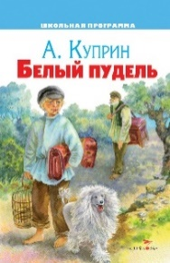Ш.Айтматов «Ақ кеме»

Ы.Алтынсарин әңгімелері

**6 класс**

Аксаков С. Т. «Детские годы Багрова-внука» (фрагменты).

Алексин А. Г. «Очень страшная история».

Железников В. К. «Чудак из 6-Б».

Катаев В. П. «Белеет парус одинокий», «Хуторок в степи», «Волны Чёрного моря».

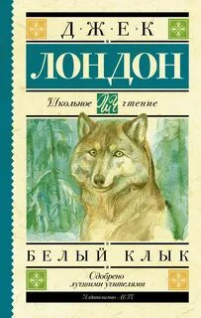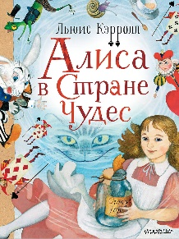Куприн А. И. «Белый пудель», «Тапёр».

Диккенс Ч. «Приключения Оливера Твиста».

Конан Дойль А. «Затерянный мир».

Кэрролл Л. «Алиса в стране чудес».

Линдгрен А. «Мио, мой Мио», «Мы на острове Сальткрока».

Лондон Дж. «До Адама», «Белый Клык».

Рид М. «Отважная охотница», «Оцеола-вождь семинолов»

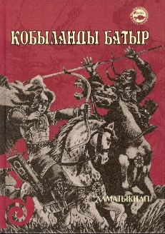

**6 сынып**

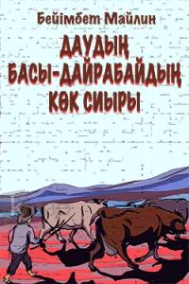«Қобыланды батыр» жыры

«Алпамыс батыр» жыры

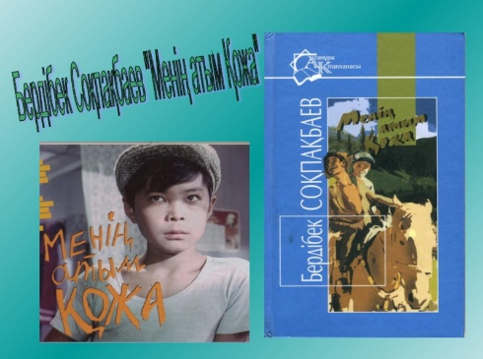«Күлтегін» жыры

Д.Бабатайұлы жырлары

С.Аронұлы жырлары

А.Құнанбайұлының қара сөздері

Ш.Құдайбердіұлы «Адамдық борышың»

А.Байтұрсынов мысалдары

С.Торайғыров өлеңдері

М.Жұмабаев поэзиясы

Б.Майлин «Даудың басы Дайрабайдың көк сиыры» әңгімесі

І.Жансүгіров өлеңдері

М.Әуезов «Біржан сал Абай ауылында»( «Абай жолы» романынан үзінді)

Ғ.Мүсірепов «Автобографиялық»әңгіме

Б.Момышұлы «Жауынгердің тұлғасы»

Б.Соқпақбаев «Менің атым Қожа» повесі

Ә.Нүрпейісов «Балықшылар» ( «Қан мен тер» романынан үзінді)

Ш.Мұртаза «Тұтқын бала»

Ә.Кекілбай «Шыңырау» әңгімесі

**7 класс**

Грин А. С. «Алые паруса», «Бегущая по волнам» (и др. произведения по выбору учащихся).

Троепольский Г. Н. «Белый Бим, Чёрное ухо».

Фраерман Р. И. «Дикая собака Динго, или Повесть о первой любви».

Чарская Л. «Княжна Джаваха», «Лесовичка», «Волшебная сказка».

Ширяева Г. Д. «Гюрги-Дюрги-Дюк», «Человек Иван Чижиков, или Повесть о девочке из легенды».

Айтматов Ч. Т. «Белый пароход», «Ранние журавли».

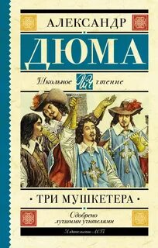Верн Ж. «Пятнадцатилетний капитан», «Дети капитана Гранта», «Таинственный остров».

Дюма А. «Три мушкетёра».

Киплинг Дж. Р. «Ким».

Линдгрен А. «Братья Львиное Сердце».

Лондон Д. «Белое Безмолвие», «В далёком краю», «Зов предков».

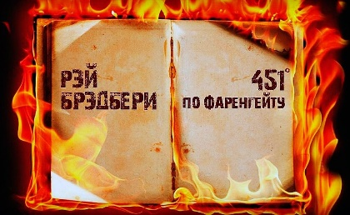

**8 класс**

Каверин В. А. «Два капитана».

Толстой Л. Н. «Детство», «Отрочество»

Брэдбери Р. «451* по Фаренгейту».

Голдинг у «Повелитель мух».

Гюго В. «Отверженные», «Человек, который смеётся», «Собор Парижской Богоматери» (по выбору).

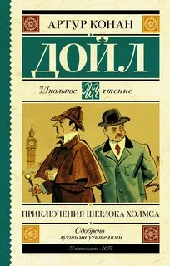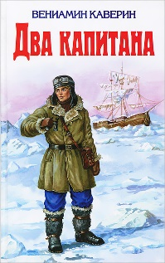Киплинг Дж. Р. «Свет погас», «Отважные мореплаватели», «Лиспет»; рассказы ( по выбору учителя и учащихся).

Конан Дойль А. «Рассказы о Шерлоке Холмсе».

Сабатини Р. «Одиссея капитана Блада».

Твен М. «Янки из Коннектикута при дворе короля Артура».

Толкиен Д. Р. «Повелитель колец».

Уэллс Г. «Человек-невидимка», «Война миров».

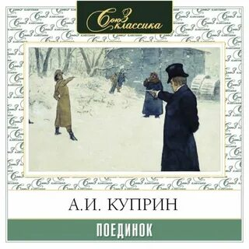 **9 класс**

Бондарев Ю. В. «Горячий снег».

Булгаков М. А. «Собачье сердце»; рассказы и фельетоны.

Куприн А. И. «Поединок».

Рыбаков А. Н. «Дети Арбата».

Амаду Ж. «Генералы песчаных карьеров».

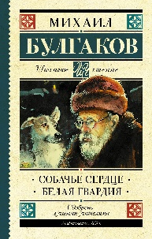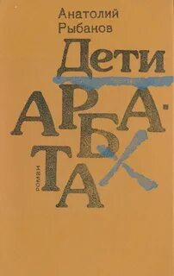Лондон Д. «Маленькая хозяйка большого дома», «Железная пята»; рассказы (по выбору).

Мериме П. «Кармен», «Таманго», «Двойная ошибка».

Митчелл М. «Унесённые ветром».

О, Генри. Новеллы (по выбору).

По Э. Новеллы (по выбору).

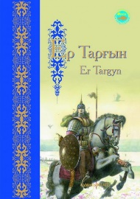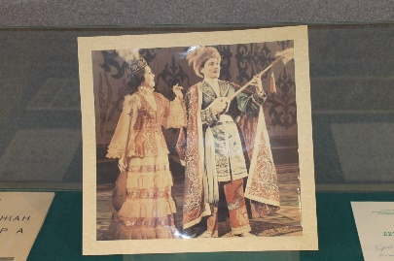**9 сынып**

«Ер Тарғын» жыры

«Қыз Жібек» жыры

«Біржан мен Сара» айтысы

А.Яссауи «Даналық кітабы»

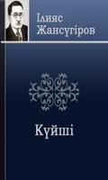А.Құнанбаев «Ескендір» дастаны

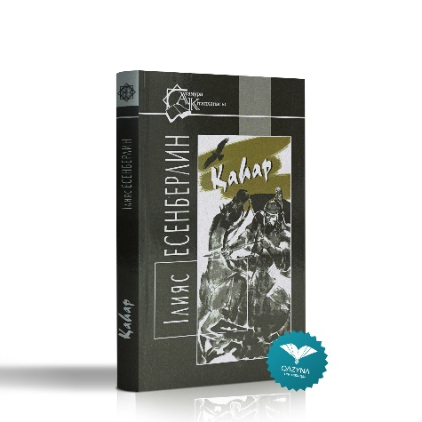Ж.Аймауытов «Әнші» әңгімесі

Ж.Аймауытов «Ақбілек» романы

І.Жансүгіров «Күйші» поэмасы

М.Әуезов «Абай жолы» романы 4 кітабы

Ғ.Мүсірепов «Ұлпан» романы

Ғ.Мүсірепов «Кездеспей кеткен бір бейне»

І.Есенберлин «Көшпенділер» триллогиясы

І.Есенберлие «Қаһар» романы

М.Мақатаев «Райымбек, Райымбек поэмасы

Ш.Айтматов «Шынарым менің шырайлым» хикаясы

М.Фраги «Түркімен тағдыры»

**10 класс**

Лесков Н. С. «Очарованный странник», «Леди Макбет Мценского уезда».

Распутин В. «Живи и помни».

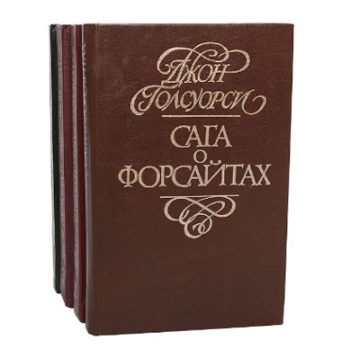Тургенев И. С. «Фауст», «Дворянское гнездо», «Рудин».

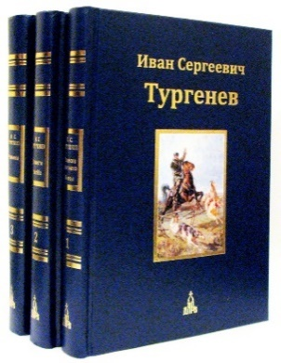Шукшин В. «Алёша бесконвойный».

Голсуорси Дж. «Сага о Форсайтах».

Лондон Дж. «Мартин Иден».

Кампанелла Т. «Город солнца».

Манн Т. «Лота в Веймаре».

Фолкнер У. «Шум и ярость».

**11 класс**

Лавренёв Б. «Сорок первый».

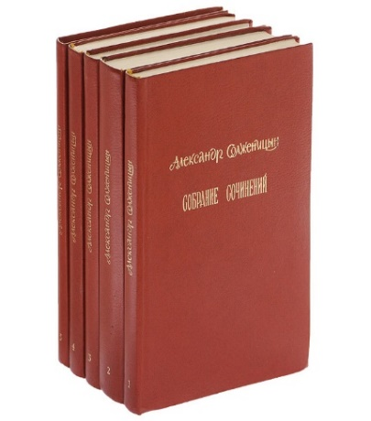Набоков В. В. «Машенька», «Защита Лужина», «Подвиг», «Приглашение на казнь», «Лолита».

Окуджава Б. «Бедный Авросимов», «Путешествие дилетантов».

Приставкин А. «Ночевала тучка золотая».

Серафимович А. «Железный поток».

Солженицын А. И. «Бодался телёнок с дубом», «Двести лет вместе».

Брехт Б. «Мамаша Кураж и её дети».

Камю А. «Посторонний».

Кафка Ф. «Превращение».

Ремарк Э. М. «На западном фронте без перемен», «Триумфальная арка».

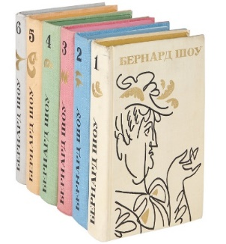Роллан Р. «Очарованная душа».

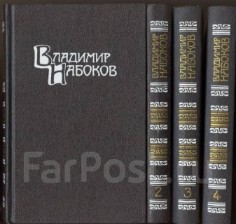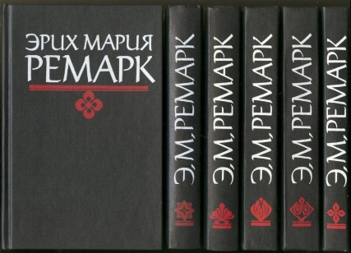Хмингуэй Э. «По ком звонит колокол», «Старик и море».